**«Жалпыұлттық ата-аналар жиналысы»**

11.05.2017 жылы Атбасар қаласындағы №8 түзету кабинетінде «Жалпыұлттық ата-аналар жиналысы» өтті.

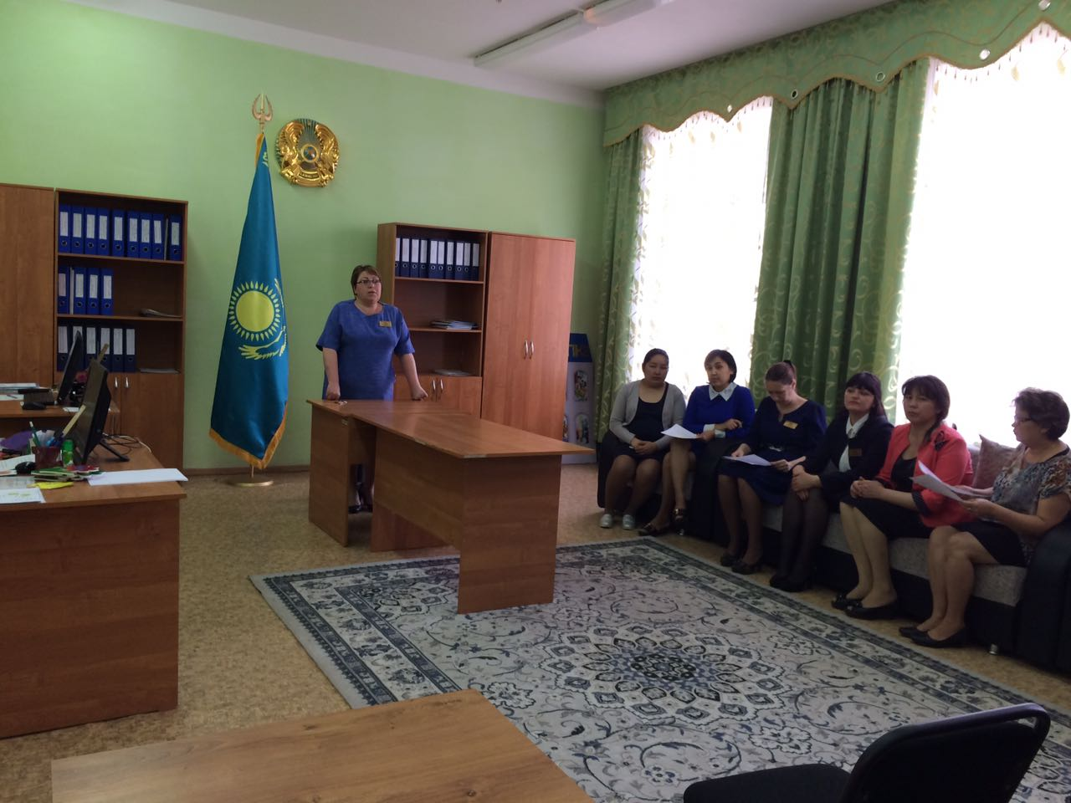

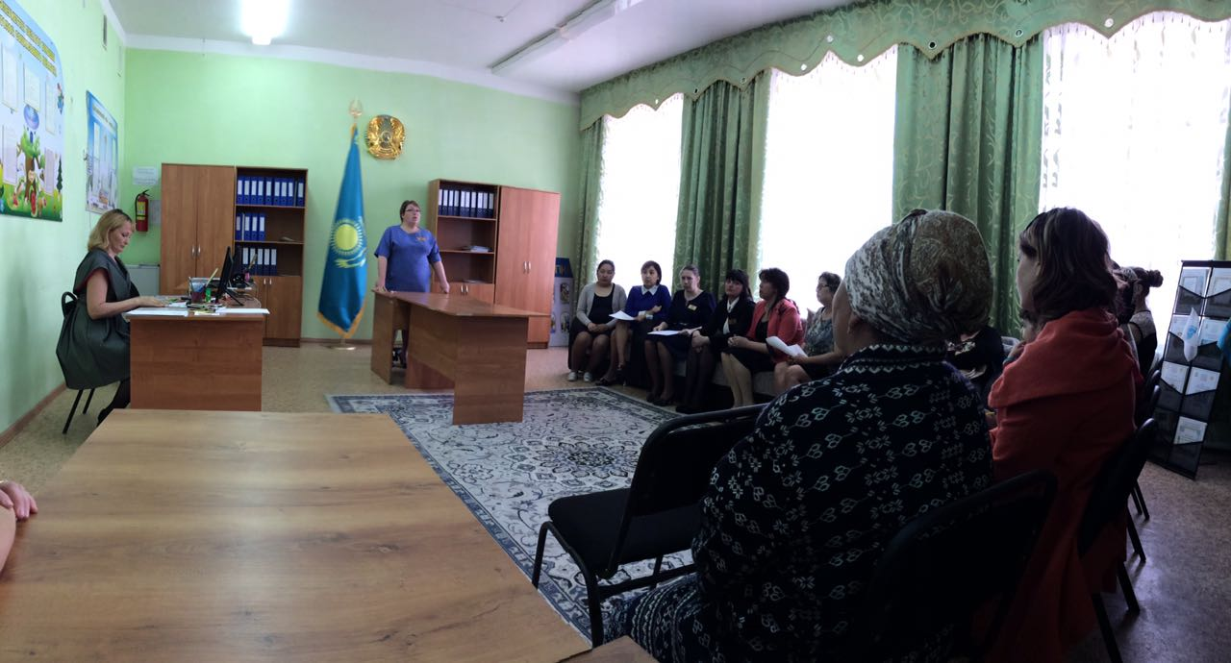

Әкімшісі